**上机一**

**一．程序代码**

1.Hello，world

#include<iostream>

#include<string>

using namespace std;

int main()

{

string name;

cout<<"Please input youy name:"<<endl;

cin>>name;

cout<<name <<",Hello,world!"<<endl;

return 0;

}

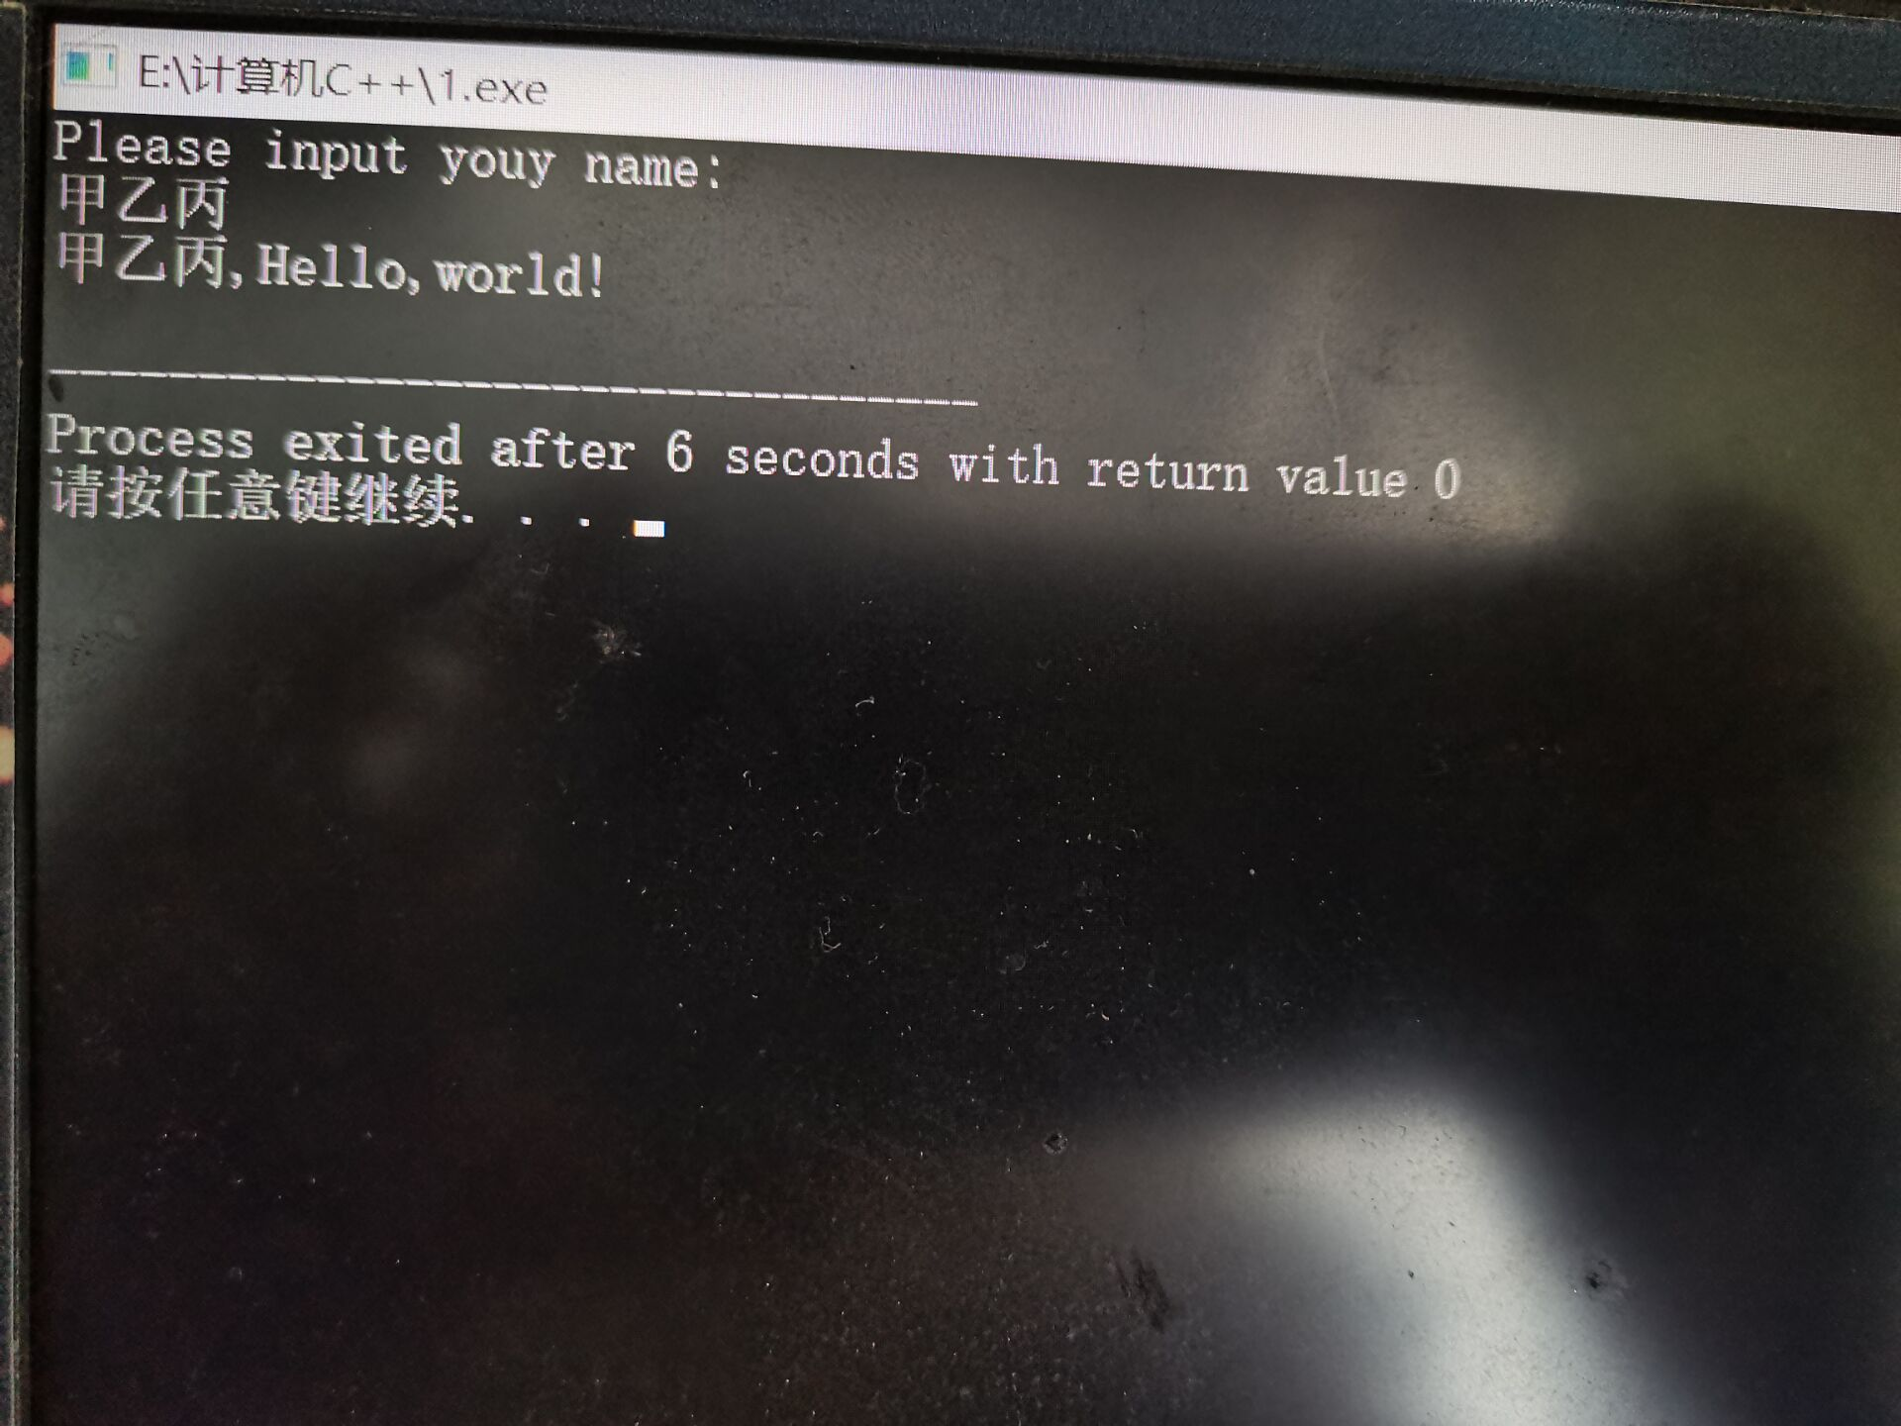

2.求和

#include<iostream>

using namespace std;

int add(int a,int b);

int main()

{

int x,y,sum;

cout<<"Enter two numbers:"<<endl;

cin>>x>>y;

sum=add(x,y);

cout<<sum<<endl;

return 0;

}

int add(int a,int b)

{

return a+b;

}

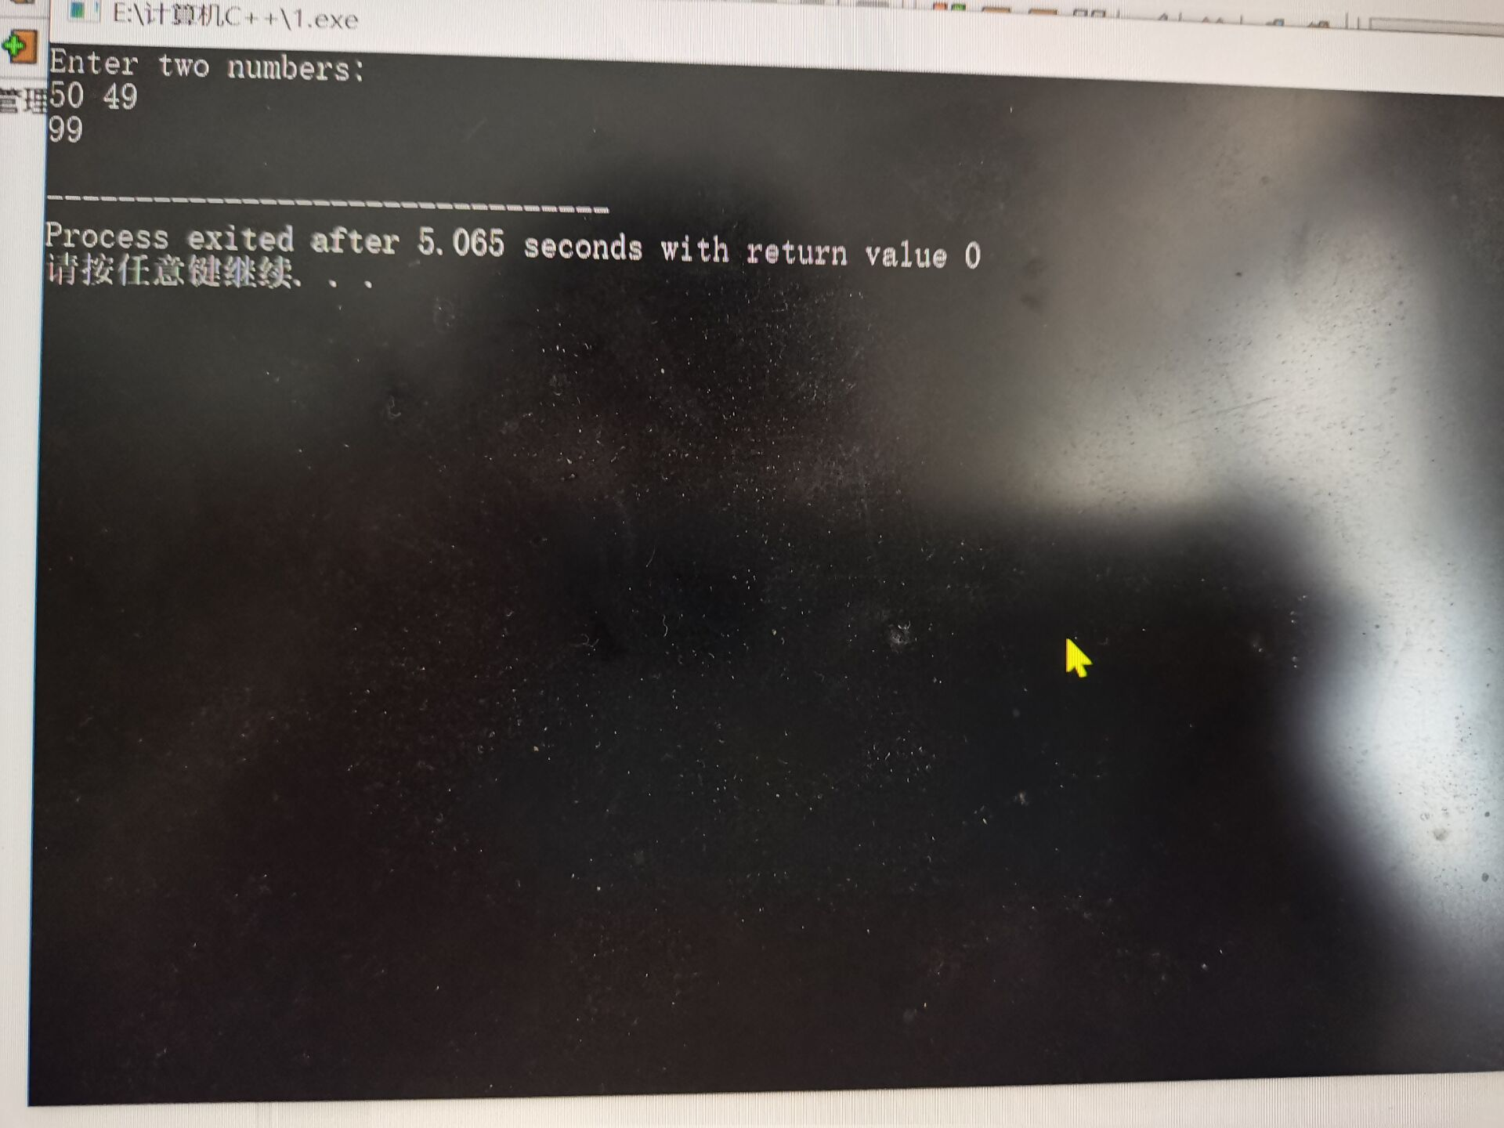

**二．感想心得**

1.此次上机所遇到的问题是在一个源文件里构建了两个main函数，导致程序错误。从中我得出：一个源文件里不能有两个main函数

2.名字是字符串，不能用int，要用string，或者char[100]

**Copyright 2021-2099 XiaowenRen. All rights reserved**